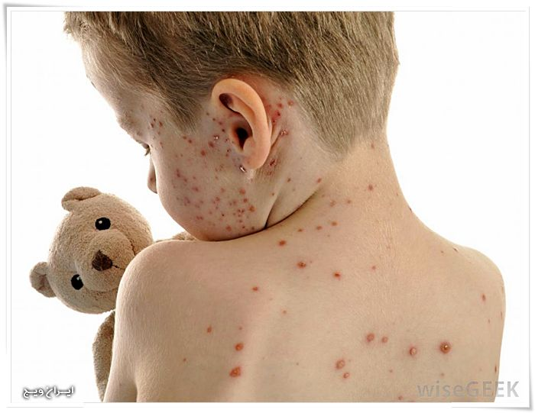





**آبله مرغان**

**تهیه و تنظیم:**

**واحد آموزش پرستاری**

**دانشگاه علوم پزشكي و خدمات بهداشتي درماني**

**شهيد بهشتي**

**مركز پزشكي ،آموزشي ، درماني كودكان مفيد**



* تب را با استامینوفن یا بروفن پایین آورید. هرگز از آسپرین استفاده نکنید.
* داروی ضد ویروس آسیکلوویر برای درمان آبله مرغان طبق دستور پزشک در موارد خاص کاربرد دارد.

**🗹 در شرایط زیربه پزشک مراجعه نمایید.**

* در صورت بروز هر کدام از عوارض آبله مرغان که ذکر شد، اگر کودک از آنچه مورد انتظار است بیمارتر به نظر می رسد.
* اگر تب کودک همچنان بالاست.
* اگر دانه یا جوش در چشم بزند یا پوست اطراف آبله ها متورم و خیلی قرمز و دردناک شود.
* اگر کودک به یک بیماری ضعیف کننده سیستم ایمنی مثل لوسمی مبتلاست یا کورتیکواستروئید مصرف می کند.

**واکسیناسیون:** کودک واکسن آبله مرغان را در غالب واکسن MMR در 18 ماهگی و یک دوز یادآور در6-4 سالگی دریافت می کند.

**رژیم غذایی:**

رژیم غذایی خاصی توصیه نمی شود.

اگر کودک شما در معرض تماس با ویروس قرار گیرد 10 تا 21 روز ولی اغلب 14 تا 16 روز طول می کشد تا دانه ها و جوشهای چرکی ظاهر شود. متاسفانه یک یا دو روز قبل از شروع تظاهرات بیماری و بروز جوشی ها فرد بیشترین احتمال سرایت را به دیگران دارد.

**🗹عوارض:**

* عفونت باکتریایی پوست
* پنومونی یا ذات الریه
* آنسفالیت یا ورم مغزی
* عفونت ویروسی چشم

**🗹درمان مراقبت:**

* از کودکتان در منزل مراقبت کنید تا دانه های آبله مرغان خشک شده و به پوسته تبدیل شوند.
* حمام یا دوش روزانه جهت کاهش و یا از بین بدن خارش مفید است. می توان از افزودن بیکربنات سدیم مخصوص استحمام به آب وان جهت کاهش خارش استفاده کرد. بعد از حمام لوسیون کالامین را روی مناطق خارش دار و آبسه های خشک بمالید.
* جهت کم کردن خارش از آنتی هیستامین مثل هیدروکسی زین استفاده کنید.
* از خاراندن و کندن زخم خودداری شود تا عفونت پوستی رخ ندهد. کوتاه نگهداشتن ناخن کودک کمک کننده است.

**🗹 تعریف:**

* آبله مرغان عبارت است از یک بیماری خفیف و شدیداً مسری که توسط ویروس هرپس زوستر ایجاد می شود.

**🗹 علائم شایع:**

* علائم بیماری در کودکان خفیف ولی در بزرگسالان شدید است.
* تب
* احساس ناخوشی که 2-1 روز طول می کشد.
* کاهش اشتها
* سردرد یا درد شکم
* بثورات پوستی که از پوست سر، صورت یا تنه شروع می شود و سپس در سرتاسر بدن پخش می شود.
* بیمار ممکن است از دو روز قبل از بیرون ریختن بثورات سرفه یا آبریزش بینی داشته باشد. بیماری معمولاً 5 تا 10 روز طول می کشد.

**🗹 نحوه انتقال بیماری:**

1. از طریق تماس با دست افراد آلوده یا تماس با تاول های فرد آلوده است.
2. تنفس در فضایی که فرد آلوده بر اثر تنفس یا عطسه و سرفه آلوده به ویروس کرده اند سبب انتقال بیماری می شود.